
ООО «ПолиСОФТ Консалтинг»

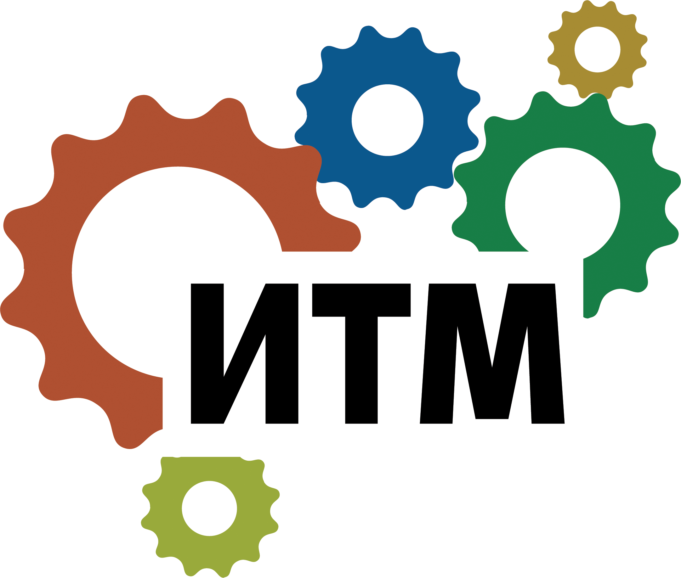
Уважаемые дамы и господа !


Приглашаем Вас на специализированный семинар
«Автоматизация предприятия
по производству мебели»

в рамках которого будут рассмотрены вопросы использования программных пакетов «bCAD Мебель Про» и «ИТМ Производства» для автоматизации задач проектирования и подготовки к производству мебели, торгового и выставочного оборудования, а также задач управления производственным мебельным предприятием.

«bCAD Мебель Про» - проектирование, подготовка производственной документации, демонстрация и организация продажи мебели, торгового и выставочного оборудования, а также дизайн интерьера помещений и проектирование торговых залов.

«ИТМ Производство» - комплексная система управления мебельным предприятием:
- управление заказами  - складской учет и запасы  - снабжение и поставки | - учет, управление и планирования производства  - оптимизация загрузки оборудования  - мониторинг производственных процессов
Проведение семинара планируется 15 февраля 2012 в 10:00 по адресу:
г. Екатеринбург, проспект Ленина, д. 60А,
здание ОАО «Гипромез», 6-й этаж, конференц-зал

При предъявлении данного приглашения и заполнении нижеприведенной формы, участие в семинаре БЕСПЛАТНОЕ

*Наименование организации (или Ф.И.О. для индивидуальных предпринимателей):
……….
*Контактное лицо: ……….

*Контактный телефон: ……….

E-mail: ……….

Skype: ……….

*- поля, обязательные для заполнения

Заполненные регистрационные формы присылать до 10.02.2012 : по e-mail: bcad@polysoft.ru или по факсу: +7 499 2506552, а также иметь с собой при посещении семинара

По всем вопросам участия в семинаре обращайтесь:
Екатеринбург:  Тел: +7 922 1522225  +7 343 2903835  E-mail: bcad@bcad-ural.ru | Москва:  Тел: +7 903 6272474  +7 499 2506552  E-mail: bcad@polysoft.ru

